**眉县妇女联合会**

**2019年度部门决算公开**

**保密审查情况：已审查**

**部门主要负责人审签情况：已审签**

目录

第一部分 部门概况

一、部门主要职责及内设机构

二、部门决算单位构成

三、部门人员情况

第二部分 2019年部门决算表

一、收入支出决算总表

二、收入决算表

三、支出决算表

四、财政拨款收入支出决算总表

五、一般公共预算财政拨款支出决算表

六、一般公共预算财政拨款基本支出决算表

七、一般公共预算财政拨款“三公”经费及会议费、培训费支出决算表

八、政府性基金预算财政拨款收入支出决算表

第三部分 2019年部门决算情况说明

一、收入支出决算总体情况说明

二、收入决算情况说明

三、支出决算情况说明

四、财政拨款收入支出决算总体情况说明

五、一般公共预算财政拨款支出决算情况说明

（一）财政拨款支出决算总体情况说明

（二）财政拨款支出决算具体情况说明

六、一般公共预算财政拨款基本支出决算情况说明

七、一般公共预算财政拨款“三公”经费及会议费、培训费支出决算情况说明

（一）“三公”经费财政拨款支出决算总体情况说明

（二）“三公”经费财政拨款支出决算具体情况说明

（三）培训费支出情况说明

（四）会议费支出情况说明

八、政府性基金预算财政拨款收入支出情况说明

九、国有资本经营财政拨款收入支出情况说明

十、预算绩效情况说明

（一）预算绩效管理工作开展情况说明

（二）部门决算中项目绩效自评结果

十一、其他重要事项说明

（一）机关运行经费支出情况说明

（二）政府采购支出情况说明

（三）国有资产占用及购置情况说明

第四部分 专业名词解释

第一部分 部门概况

一、部门主要职责及内设机构

**（一）主要职责**

眉县妇女联合会是在中共眉县县委领导下的社会群众团体，是党和政府联系妇女的桥梁和纽带，是国家政权的重要社会支柱。

**基本职能：**

1、围绕党的中心任务，指导全县各级妇联组织依据《中华全国妇女联合会章程》开展工作。

2、开展对妇女的宣传教育。组织广大妇女开展“最美家庭”、“双合格”家庭教育等活动，发扬自尊、自信、自立、自强的精神，争做时代新女性。培树、表彰、宣传各行各业先进妇女，有计划地开展对妇女的科技文化和多层次的妇女干部的培训，全面提高妇女素质。

3、指导各级妇联组织深入开展“双学双比”、“巾帼建功”等活动，以落实妇女创业小额信贷政策为重点，开展农业产业技能、家政服务、手工艺品制作等技能培训和能力提升培训，动员和组织全县妇女投身经济建设，促进妇女创业就业。

4、代表妇女参与社会事务的民主管理、民主监督，推动有关妇女儿童法规、政策的落实，维护妇女儿童的合法权益，促进男女平等。

5、为妇女儿童服务。加强与社会各界的联系，协调和推动社会各界为妇女儿童办实事、做好事。关注并加强对涉及妇女切身利益的热点、难点问题的调查研究，提出对策建议。

6、承担县妇女儿童工作委员会办公室日常工作。协调和推动有关部门贯彻落实《中国妇女发展纲要》、《中国儿童发展纲要》，实施《眉县妇女发展规划》和《眉县儿童发展规划》，促进妇女儿童事业的发展。

7、承办县委和县政府交办的其它有关工作。

**（二）内设机构**

有行政编制4名，设领导职数2名。内设办公室、城乡部、组宣部、维权部、妇儿工委办。

二、部门决算单位构成

纳入2019年本部门决算编制范围的单位共1个，包括本级部门本级（机关）

**10.png**

**三、部门人员情况**

截止2019年底，本部门人员编制4人，其中行政编制4人，实有人员4人，单位管理的退休人员2人。

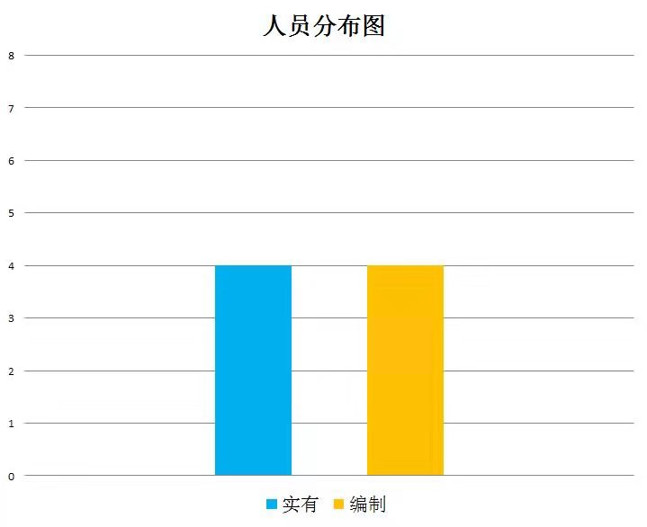

第二部分 2019年度部门决算表

|  |  |  |  |
| --- | --- | --- | --- |
| 序号 | 内容 | 是否  空表 | 表格为空的理由 |
| 表1 | 收入支出决算总表 | 否 |  |
| 表2 | 收入决算表 | 否 |  |
| 表3 | 支出决算表 | 否 |  |
| 表4 | 财政拨款收入支出决算总表 | 否 |  |
| 表5 | 一般公共预算财政拨款支出决算表  （按功能分类科目） | 否 |  |
| 表6 | 一般公共预算财政拨款基本支出决算表 （按经济分类科目） | 否 |  |
| 表7 | 一般公共预算财政拨款“三公”经费及会议费、培训费支出决算表 | 否 |  |
| 表8 | 政府性基金预算财政拨款收入支出  决算表 | 是 | 不涉及 |

**收入支出决算总表**

**公开01表**

**编制部门：眉县妇女联合会 金额单位：万元**

|  |  |  |  |
| --- | --- | --- | --- |
| **收 入** | | **支 出** | |
| **项 目** | **决算数** | **项目** | **决算数** |
| 1、一般公共预算财政拨款 | 63.38 | 1、一般公共服务支出 | 55.74 |
| 2、政府性基金预算财政拨款 |  | 2、外交支出 |  |
| 3、国有资本经营预算财政拨款 |  | 3、国防支出 |  |
| 4、上级补助收入 |  | 4、公共安全支出 |  |
| 5、事业收入 |  | 5、教育支出 |  |
| 6、经营收入 |  | 6、科学技术支出 |  |
| 7、附属单位上缴收入 |  | 7、文化旅游体育与传媒支出 |  |
| 8、其他收入 |  | 8、社会保障和就业支出 | 4.4 |
|  |  | 9、卫生健康支出 | 1.61 |
|  |  | 10、节能环保支出 |  |
|  |  | 11、城乡社区支出 |  |
|  |  | 12、农林水支出 |  |
|  |  | 13、交通运输支出 |  |
|  |  | 14、资源勘探信息等支出 |  |
|  |  | 15、商业服务业等支出 |  |
|  |  | 16、金融支出 |  |
|  |  | 17、援助其他地区支出 |  |
|  |  | 18、自然资源海洋气象等支出 |  |
|  |  | 19、住房保障支出 | 1.62 |
|  |  | 20、粮油物资储备支出 |  |
|  |  | 21、灾害防治及应急管理支出 |  |
|  |  | 22、其他支出 |  |
| **本年收入合计** | 63.38 | **本年支出合计** | 63.38 |
| 用事业基金弥补收支差额 |  | 结余分配 |  |
| 年初结转和结余 | 0.03 | 年末结转和结余 | 0.03 |
| **收入总计** | 63.41 | **支出总计** | 63.41 |

注：本表反映部门本年度的总收支和年末结转结余情况。本表金额转换为万元时，因四舍五入可能存在尾差。

**收入决算表**

**公开02表**

**编制部门：眉县妇女联合会 金额单位：万元**

|  |  |  |  |  |  |  |  |  |  |
| --- | --- | --- | --- | --- | --- | --- | --- | --- | --- |
| **项目** | | **本年收入合计** | **财政拨款收入** | **上级补助收入** | **事业收入** | | **经营**  **收入** | **附属单位上缴收入** | **其他**  **收入** |
| **功能分类科目编码** | **科目**  **名称** | **小计** | **其中：教育**  **收费** |
| **合计** | | 63.38 | 63.38 |  |  |  |  |  |  |
| 201 | 一般公共服务支出 | 55.74 | 55.74 |  |  |  |  |  |  |
| 20129 | 群众团体事务 | 55.59 | 55.59 |  |  |  |  |  |  |
| 2012901 | 行政运行 | 41.59 | 41.59 |  |  |  |  |  |  |
| 2012902 | 一般行政管理事务 | 14.00 | 14.00 |  |  |  |  |  |  |
| 20132 | 组织事务 | 0.15 | 0.15 |  |  |  |  |  |  |
| 2013204 | 公务员事务 | 0.15 | 0.15 |  |  |  |  |  |  |
| 208 | 社会保障和就业支出 | 4.40 | 4.40 |  |  |  |  |  |  |
| 20805 | 行政事业单位离退休 | 4.40 | 4.40 |  |  |  |  |  |  |
| 2080505 | 机关事业单位基本养老保险缴费支出 | 4.40 | 4.40 |  |  |  |  |  |  |
| 210 | 卫生健康支出 | 1.61 | 1.61 |  |  |  |  |  |  |
| 21011 | 行政事业单位医疗 | 1.61 | 1.61 |  |  |  |  |  |  |
| 2101101 | 行政单位医疗 | 1.61 | 1.61 |  |  |  |  |  |  |
| 221 | 住房保障支出 | 1.62 | 1.62 |  |  |  |  |  |  |
| 22102 | 住房改革支出 | 1.62 | 1.62 |  |  |  |  |  |  |
| 2210201 | 住房公积金 | 1.62 | 1.62 |  |  |  |  |  |  |

注：本表反映部门本年度取得的各项收入情况。本表金额转换为万元时，因四舍五入可能存在尾差。

**支出决算表**

**公开03表**

**编制部门： 眉县妇女联合会 金额单位：万元**

|  |  |  |  |  |  |  |  |  |
| --- | --- | --- | --- | --- | --- | --- | --- | --- |
| **项目** | | | **合计** | **基本支出** | **项目支出** | **上缴上**  **级支出** | **经营支出** | **对附属单位**  **补助支出** |
| **功能分类科目编码** | | **科目名称** |
| **合计** | | | 63.38 | 49.38 | 14.00 |  |  |  |
| 201 | 一般公共服务支出 | | 55.74 | 41.74 | 14.00 |  |  |  |
| 20129 | 群众团体事务 | | 55.59 | 41.59 | 14.00 |  |  |  |
| 2012901 | 行政运行 | | 41.59 | 41.59 | 0.00 |  |  |  |
| 2012902 | 一般行政管理事务 | | 14.00 | 0.00 | 14.00 |  |  |  |
| 20132 | 组织事务 | | 0.15 | 0.15 | 0.00 |  |  |  |
| 2013204 | 公务员事务 | | 0.15 | 0.15 | 0.00 |  |  |  |
| 208 | 社会保障和就业支出 | | 4.40 | 4.40 | 0.00 |  |  |  |
| 20805 | 行政事业单位离退休 | | 4.40 | 4.40 | 0.00 |  |  |  |
| 2080505 | 机关事业单位基本养老保险缴费支出 | | 4.40 | 4.40 | 0.00 |  |  |  |
| 210 | 卫生健康支出 | | 1.61 | 1.61 | 0.00 |  |  |  |
| 21011 | 行政事业单位医疗 | | 1.61 | 1.61 | 0.00 |  |  |  |
| 2101101 | 行政单位医疗 | | 1.61 | 1.61 | 0.00 |  |  |  |
| 221 | 住房保障支出 | | 1.62 | 1.62 |  |  |  |  |
| 22102 | 住房改革支出 | | 1.62 | 1.62 |  |  |  |  |
| 2210201 | 住房公积金 | | 1.62 | 1.62 |  |  |  |  |

注：本表反映部门本年度各项支出情况。本表金额转换为万元时，因四舍五入可能存在尾差。

**财政拨款收入支出决算总表**

**公开04表**

**编制部门： 眉县妇女联合会 金额单位：万元**

|  |  |  |  |  |  |
| --- | --- | --- | --- | --- | --- |
| **收入** | | **支出** | | | |
| **项 目** | **决算数** | **项目** | **合计** | **一般公共预算财政拨款** | **政府性基金预算财政拨款** |
| 1、一般公共预算财政拨款 | 63.38 | 1、一般公共服务支出 | 55.74 | 55.74 |  |
| 2、政府性基金预算财政拨款 |  | 2、外交支出 |  |  |  |
| 3、国有资本经营预算收入 |  | 3、国防支出 |  |  |  |
|  |  | 4、公共安全支出 |  |  |  |
|  |  | 5、教育支出 |  |  |  |
|  |  | 6、科学技术支出 |  |  |  |
|  |  | 7、文化旅游体育与传媒支出 |  |  |  |
|  |  | 8、社会保障和就业支出 | 4.40 | 4.40 |  |
|  |  | 9、卫生健康支出 | 1.61 | 1.61 |  |
|  |  | 10、节能环保支出 |  |  |  |
|  |  | 11、城乡社区支出 |  |  |  |
|  |  | 12、农林水支出 |  |  |  |
|  |  | 13、交通运输支出 |  |  |  |
|  |  | 14、资源勘探信息等支出 |  |  |  |
|  |  | 15、商业服务业等支出 |  |  |  |
|  |  | 16、金融支出 |  |  |  |
|  |  | 17、援助其他地区支出 |  |  |  |
|  |  | 18、自然资源海洋气象等支出 |  |  |  |
|  |  | 19、住房保障支出 | 1.62 | 1.62 |  |
|  |  | 20、粮油物资储备支出 |  |  |  |
|  |  | 21、灾害防治及应急管理支出 |  |  |  |
|  |  | 22、其他支出 |  |  |  |

**财政拨款收入支出决算总表**

**公开04表**

**编制部门：眉县妇女联合会 金额单位：万元**

|  |  |  |  |  |  |
| --- | --- | --- | --- | --- | --- |
| **收入** | | **支出** | | | |
| **项 目** | **决算数** | **项目** | **合计** | **一般公共预算财政拨款** | **政府性基金预算财政拨款** |
| **本年收入合计** | 63.38 | **本年支出合计** | 63.38 | 63.38 |  |
| 年初财政拨款结转和结余 |  | 年末财政拨款  结转和结余 |  |  |  |
| 一、一般公共预  算财政拨款 |  |  |  |  |  |
| 二、政府性基金预  算财政拨款 |  |  |  |  |  |
| **收入总计** | 63.38 | **支出总计** | 63.38 | 63.38 |  |

注：本表反映部门本年度一般公共预算财政拨款和政府性基金预算财政拨款的总收支和年末结转结余情况。本表金额转换为万元时，因四舍五入可能存在尾差。

**一般公共预算财政拨款支出决算表（按功能分类科目）**

**公开05表**

**编制部门：眉县妇女联合会 金额单位：万元**

|  |  |  |  |  |  |  |  |
| --- | --- | --- | --- | --- | --- | --- | --- |
| **项 目** | | **本年支出合计** | **基本支出** | | | **项目支出** | **备注** |
| **功能分类科目编码** | **科目名称** | **小计** | **人员经费** | **公用经费** |
| **合计** | | 63.38 | 49.38 | 37.21 | 12.16 | 14.00 |  |
| 201 | 一般公共服务支出 | 55.74 | 41.74 | 29.58 | 12.16 | 14.00 |  |
| 20129 | 群众团体事务 | 55.59 | 41.59 | 29.43 | 12.16 | 14.00 |  |
| 2012901 | 行政运行 | 41.59 | 41.59 | 29.43 | 12.16 | 0.00 |  |
| 2012902 | 一般行政管理事务 | 14.00 | 0.00 | 0.00 | 0.00 | 14.00 |  |
| 20132 | 组织事务 | 0.15 | 0.15 | 0.15 | 0.00 | 0.00 |  |
| 2013204 | 公务员事务 | 0.15 | 0.15 | 0.15 | 0.00 | 0.00 |  |
| 208 | 社会保障和就业支出 | 4.40 | 4.40 | 4.40 | 0.00 | 0.00 |  |
| 20805 | 行政事业单位离退休 | 4.40 | 4.40 | 4.40 | 0.00 | 0.00 |  |
| 2080505 | 机关事业单位基本养老保险缴费支出 | 4.40 | 4.40 | 4.40 | 0.00 | 0.00 |  |
| 210 | 卫生健康支出 | 1.61 | 1.61 | 1.61 | 0.00 | 0.00 |  |
| 21011 | 行政事业单位医疗 | 1.61 | 1.61 | 1.61 | 0.00 | 0.00 |  |
| 2101101 | 行政单位医疗 | 1.61 | 1.61 | 1.61 | 0.00 | 0.00 |  |
| 221 | 住房保障支出 | 1.62 | 1.62 | 1.62 | 0.00 | 0.00 |  |
| 22102 | 住房改革支出 | 1.62 | 1.62 | 1.62 | 0.00 | 0.00 |  |
| 2210201 | 住房公积金 | 1.62 | 1.62 | 1.62 | 0.00 | 0.00 |  |

注：本表反映部门本年度一般公共预算财政拨款实际支出情况。本表金额转换为万元时，因四舍五入可能存在尾差。

**一般公共预算财政拨款基本支出决算表（按经济分类科目）**

**公开06表**

**编制部门:眉县妇女联合会 金额单位：万元**

|  |  |  |  |  |  |
| --- | --- | --- | --- | --- | --- |
| **项 目** | | **本年支出合计** | **人员经费** | **公用经费** | **备注** |
| **经济分类科目编码** | **科目名称** |
| **合计** | | 49.38 | 37.21 | 12.16 |  |
| 301 | 工资福利支出 | 0.00 | 37.21 | 0.00 |  |
| 30101 | 基本工资 | 0.00 | 14.83 | 0.00 |  |
| 30102 | 津贴补贴 | 0.00 | 12.21 | 0.00 |  |
| 30103 | 奖金 | 0.00 | 1.34 | 0.00 |  |
| 30108 | 机关事业单位基本养老保险缴费 | 0.00 | 4.40 | 0.00 |  |
| 30109 | 职业年金缴费 | 0.00 | 1.04 | 0.00 |  |
| 30110 | 职工基本医疗保险缴费 | 0.00 | 1.61 | 0.00 |  |
| 30112 | 其他社会保障缴费 | 0.00 | 0.16 | 0.00 |  |
| 30113 | 住房公积金 | 0.00 | 1.62 | 0.00 |  |
| 302 | 商品和服务支出 | 0.00 | 0.00 | 12.16 |  |
| 30201 | 办公费 | 0.00 | 0.00 | 1.50 |  |
| 30202 | 印刷费 | 0.00 | 0.00 | 3.57 |  |
| 30207 | 邮电费 | 0.00 | 0.00 | 0.29 |  |
| 30211 | 差旅费 | 0.00 | 0.00 | 0.80 |  |
| 30239 | 其他交通费用 | 0.00 | 0.00 | 4.50 |  |
| 30299 | 其他商品和服务支出 | 0.00 | 0.00 | 1.50 |  |

注：本表反映部门本年度一般公共预算财政拨款基本支出明细情况。本表金额转换为万元时，因四舍五入可能存在尾差。

**一般公共预算财政拨款“三公”经费**

**及会议费、培训费支出决算表**

**公开07表**

**编制部门：眉县妇女联合会**

**金额单位：万元**

|  |  |  |  |  |  |  |  |  |
| --- | --- | --- | --- | --- | --- | --- | --- | --- |
| **项目** | **一般公共预算财政拨款安排的“三公”经费** | | | | | | **会议费** | **培训费** |
| **小计** | **因公出国（境）费用** | **公务接待费** | **公务用车购置及运行维护费** | | |
| **小计** | **公务用车购置费** | **公务用车运行维护费** |
| 1 | 2 | 3 | 4 | 5 | 6 | 7 | 8 |
| **预算数** | **0.2** |  | **0.2** |  |  |  |  |  |
| **决算数** | **0.2** |  | **0.2** |  |  |  |  |  |

注：本表反映部门本年度一般公共预算财政拨款“三公”经费、会议费、培训费的预算数和实际支出。预算数为调整预算数。本表金额转换为万元时，因四舍五入可能存在尾差。

**政府性基金预算财政拨款收入支出决算表**

**公开08表**

**编制部门： 金额单位：万元**

|  |  |  |  |  |  |  |  |
| --- | --- | --- | --- | --- | --- | --- | --- |
| **项 目** | | **年初结转和结余** | **本年收入** | **本年支出** | | | **年末结转和结余** |
| **功能分类科目编码** | **科目名称** | **小计** | **基本支出** | **项目支出** |
| **合计** | |  |  |  |  |  |  |
|  |  |  |  |  |  |  |  |
|  |  |  |  |  |  |  |  |
|  |  |  |  |  |  |  |  |
|  |  |  |  |  |  |  |  |
|  |  |  |  |  |  |  |  |
|  |  |  |  |  |  |  |  |
|  |  |  |  |  |  |  |  |
|  |  |  |  |  |  |  |  |
|  |  |  |  |  |  |  |  |
|  |  |  |  |  |  |  |  |
|  |  |  |  |  |  |  |  |
|  |  |  |  |  |  |  |  |
|  |  |  |  |  |  |  |  |
|  |  |  |  |  |  |  |  |
|  |  |  |  |  |  |  |  |
|  |  |  |  |  |  |  |  |

注：本表反映部门本年度政府性基金预算财政拨款收入支出及结转和结余情况。本表金额转换为万元时，因四舍五入可能存在尾差。

第三部分 2019 年部门决算情况说明

一、收入支出决算总体情况说明

2019年收入总计63.38万元，较上年收入79.66万元减少16.28万元，主要原因是项目支出减少。

2019年支出总计63.38万元，较上年收入79.66万元减少16.28万元，主要原因是项目支出减少。

二、收入决算情况说明

2019年收入合计63.38万元，其中：财政拨款收入63.38万元，占100%。

三、支出决算情况说明

2019年支出合计63.38万元，其中：基本支出49.38万元，占77.91%；项目支出14万元，占22.09%。

四、财政拨款收入支出决算总体情况说明

2019年财政拨款收入总计63.38万元，较上年收入79.66万元减少16.28万元，主要原因是项目支出减少。

2019年财政拨款支出总计63.38万元，较上年支出79.66万元减少16.28万元，主要原因是项目支出减少。

五、一般公共预算财政拨款支出决算情况说明

**（一）财政拨款支出决算总体情况说明。**

2019 年财政拨款支出63.38万元，占本年支出合计的100%。与上年相比，财政拨款支出减少16.28万元，减少20.44%，主要原因是项目支出减少。

**（二）财政拨款支出决算具体情况说明。**

2019 年财政拨款支出年初预算为56.32万元，支出决算为63.38万元，完成年初预算的100%。按照政府功能分类科目，其中：工资福利支出预算38.98万元，公用经费支出预算3.34万元，2019年决算工资福利支出决算37.21，人员、公用经费支出决算12.16万元。较预算增加，原因为人员调资导致日常经费增加。

六、一般公共预算财政拨款基本支出决算情况说明

2019年一般公共预算财政拨款基本支出49.38万元，包括：人员经费支出37.21万元和公用经费支出12.16万元。

**人员经费**37.21万元，主要包括基本工资14.83万元，津贴补贴12.21万元，机关事业单位基本养老保险缴费4.4万元，职业年金缴费1.04，基本医疗保险缴费1.61万元，住房公积金1.62万元，其他社会保障缴费0.16万元，奖金1.34万元。

**公用经费**12.16万元，主要包括办公费1.5万元，印刷费3.57万元，邮电费0.29万元，差旅费0.8万元，其他交通费用4.5万元，其他商品和服务支出1.5万元。

七、一般公共预算财政拨款“三公”经费及会议费、培训费支出决算情况说明

**（一）“三公”经费财政拨款支出决算总体情况说明。**

2019年“三公”经费财政拨款支出预算为0.2万元，支出决算为0.2万元，完成预算的100%。

**（二）“三公”经费财政拨款支出决算具体情况说明。**

2019年“三公”经费财政拨款支出决算中，公务接待费支出决算0.2万元，占100%。具体情况如下：

2019年公务接待3批次，60人次，预算为0.2万元，支出决算为0.2万元，完成预算的100%，决算数与预算数相等。

八、政府性基金预算财政拨款收入支出情况说明

本部门无政府性基金决算收支，并已公开空表。

九、国有资本经营财政拨款收入支出情况说明

本部门无国有资本经营决算拨款收支。

十、预算绩效情况说明

**（一）预算绩效管理工作开展情况说明。**

根据预算绩效管理要求，本部门组织对 2019年一般公共预算项目支出全面开展绩效自评，共涉及资金14万元，占一般公共预算项目支出总额的100%。本部门无政府性基金预算项目。

**（二）部门决算中项目绩效自评结果。**

1.项目绩效自评综述：根据年初设定的绩效目标，项目自评得分100分。项目全年预算数14万元，执行数 14万元，完成预算的100%。主要产出和效果：通过项目实施妇女创业就业能力加强，维权意识增强，妇女发展环境进一步优化，家庭文明建设更趋和谐。



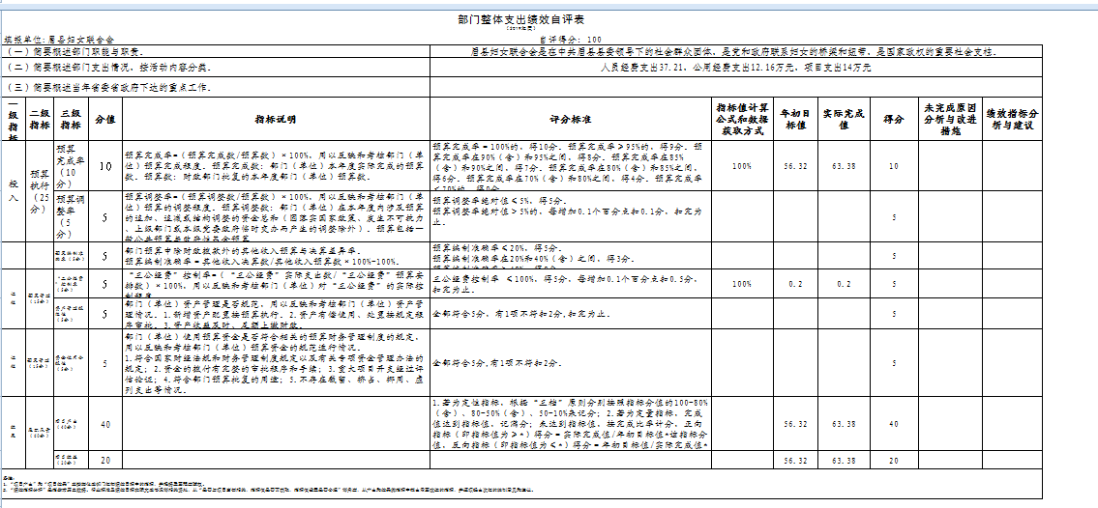

十一、其他重要事项说明

**（一）机关运行经费支出情况说明。**

2019年机关经费预算为33.6万元，支出决算为41.59万元，完成预算的100%。决算数较预算数增加7.99万元，主要原因是机关人员基本工资增加。

**（二）政府采购支出情况说明。**

本部门2019年无政府采购支出

**（三）国有资产占用及购置情况说明。**

截至2019年末，本部门机关无公务车辆。

第四部分 专业名词解释

**1.基本支出**：指为保障机构正常运转、完成日常工作任务而发生的各项支出。

**2.项目支出**：指单位为完成特定的行政工作任务或事业发展目标所发生的各项支出。

**3.“三公”经费**：指部门使用一般公共预算财政拨款安排的因公出国（境）费、公务用车购置及运行费和公务接待费支出。

**4.财政拨款收入**：指本级财政当年拨付的资金。